Etude en microélectrophorèse capillaire de l’influence de produits naturels sur la réparation in vitro des cassures double-brin de l’ADN par recombinaison non-homologue.

Catherine Charles ^{1,2}, Alexandra Belayew ³, Caroline Stévigny ² et Pierre Duez ^{1,2}.

¹ Laboratoire de Chimie Thérapeutique et de Pharmacognosie, Université de Mons, Belgique. ² Laboratoire de Pharmacognosie, de Bromatologie et de Nutrition Humaine, Université Libre de Bruxelles, Belgique.
³ Laboratoire de Biologie Moléculaire, Université de Mons, Belgique.

Les cassures double-brin de l’ADN, lésions parmi les plus létales pour les cellules, peuvent être la conséquence de processus d’origine aussi bien endogène (espèces réactives de l’oxygène, recombinaison Variable(Diversity)Joining, échanges meiotiques, etc) qu’exogène (radiations ionisantes, inhibiteurs de topoisomérases, composés radiomimétiques, etc). Une réparation incorrecte ou non fonctionnelle de ces cassures perturbe l’intégrité de l’ADN et peut mener à une instabilité génomique accompagnée, éventuellement, de mutations, de cancers ou de mort cellulaire. Parmi les mécanismes de reparation utilisés par les cellules eucaryotes supérieures, la recombinaison non-homologue (Non Homologous End-Joining ou NHEJ) est le plus important. Etant donné la complexité du NHEJ et le grand nombre de protéines et cofacteurs impliqués, nous avons émis l’hypothèse que des molécules naturelles, issues de plantes alimentaires et médicinales, sont susceptibles d’interférer avec ce mécanisme de réparation, soit en l'activant, soit en l'inhibant.
L’influence de 12 molécules naturelles, déjà étudiées pour leur possible rôle préventif ou thérapeutique du cancer, a été mesurée à l'aide d'un protocole NHEJ in vitro; sont concernés dix flavonoïdes de différents groupes structuraux (apigénine, arbutine, baicaléine, chalcone, épicatéchine, génistéine, myricétine, naringénine, quercétine et sakuranétine), un polyphénol curcuminoïde (curcumine) et un dérivé de glucosinolate (indole-3-carbinol).

Afin d’étudier le NHEJ en présence de produits naturels, nous avons adapté un protocole in vitro utilisant comme substrat des plasmides linéarisés au moyen d’enzymes de restriction; ces plasmides sont soumis à un extrait protéique nucléaire provenant soit de cellules contrôle, soit de cellules prétraitées pendant vingt-quatre heures par une concentration non létale de molécule naturelle (déterminée par un test MTT). Les extraits « réparent » les plasmides linéarisés en les assemblant bout-à-bout, ce qui résulte en la formation d’oligomères de plasmides. Les produits de la réaction d’oligomérisation sont finalement séparés et quantifiés par microélectrophorèse sur puces (Bio-Rad Automated Electrophoresis System Experion®). | 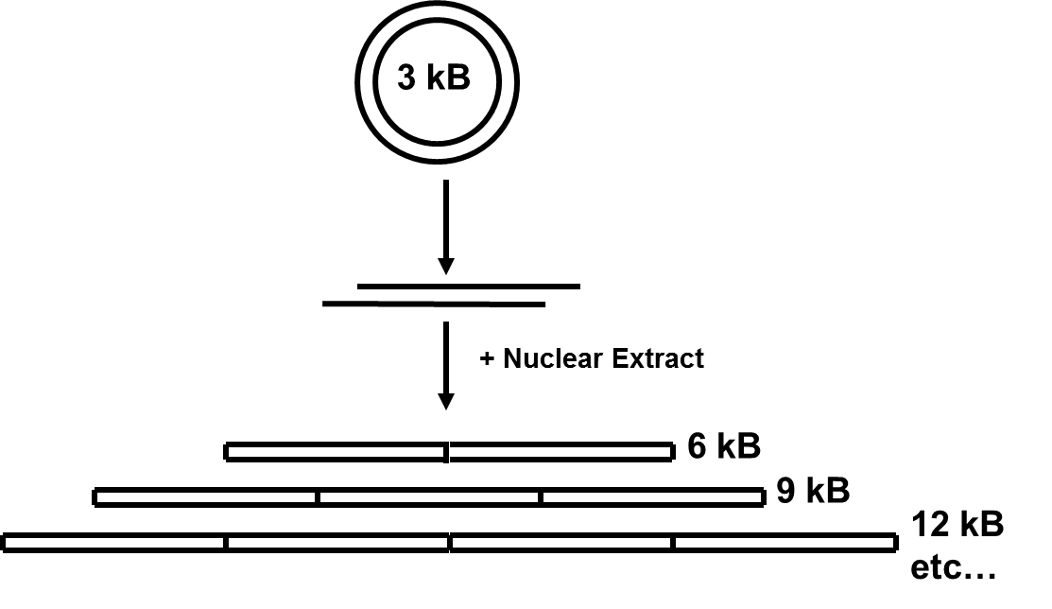

Les résultats sont exprimés en monomères, par rapport au contrôle (réparation en présence des protéines de cellules non traitées) fixé à 100 %; une inhibition de la réparation se traduit par un accroissement de la proportion de monomères (> 100), une activation par une réduction de celle-ci (< 100). Un effet significatif, stimulateur ou inhibiteur de l’oligomérisation, a été observé pour dix des douze molécules testées. L’apigénine et la curcumine sont responsables de l’effet inhibiteur le plus prononcé, avec une proportion de monomères égale à 117,2 ± 4,2 et 110,1 ± 4,8 respectivement (n = 4); tandis que la myricétine et la sakuranétine présentent l’effet stimulateur le plus important, avec une proportion de monomère (exprimée par rapport au contrôle) égale à 80,4 ± 4,9 et 79,2 ± 4,8 respectivement (n = 4).
Bien que ce protocole représente très certainement une simplification de la complexité de la réparation in vivo de l’ADN, de par sa forme chromatinienne, ce modèle in vitro permet un criblage rapide et efficace de produits naturels; nos résultats indiquent que des molécules naturelles issues de plantes alimentaires et médicinales sont susceptibles d'interférer avec la recombinaison non-homologue.

